Evaluación desarrollo de aplicación en .NET y GIT

Consideraciones generales

Se deberá desarrollar el código de la aplicación siguiendo los estándares definidos durante la capacitación .NET, tales como:

* Correcta estructura del código (llaves, márgenes, comentarios, manejo de error – Try & Catch, etc.).
* Los método deberán nombrarse utilizando la primera letra de cada palabra en mayúscula: ObtenerUsuarioDatos, InsertarAlumnoNegocio
* Nombre de controles con su respectivo prefijo. Ejemplo: txtNombre, btnGuardar, etc.
* Usar nombres descriptivos en las variables. Ejemplo: numeroCuenta, idCliente, etc.
* Campos texto (nombre, dirección, observaciones, etc.) se deben guardar en mayúsculas en la BD. Así mismo se debe tener cuidado de no enviar cadenas con espacios vacíos al final de las mismas.
* Desarrollo de la aplicación debe ser en capas y el acceso a datos con Entity Framework & LINQ.
* Utilizar los controles de validación correspondientes (RequiredFieldValidator, ValidationSummary, CustomValidator, etc.)
* Agregar encabezado (título, logo) en cada reporte
* La base de datos se llama “evaluacion”, está en el servidor 172.16.3.22

# Analista 1

LOGIN (si la clave es genérica debe activar la opción para el cambio y se debe mandar encriptada a la BD.) 🡪 analista 1

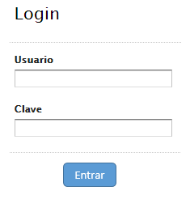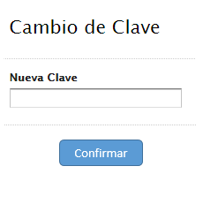

Reporte a elaborar: Reporte de usuarios

# Analista 2

Administración Usuarios 🡪 Ingreso y actualización de usuarios. El valor solicitado para el número de cedula, se debe validar con el servicio disponible en: <http://webservices.uca.edu.ni:8081/ServiciosUca.svc>. En el caso de la baja del usuario solo vamos a afectar el estado del registro y la fecha de baja

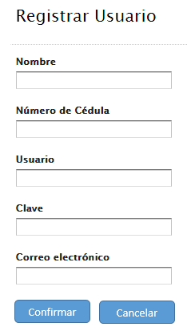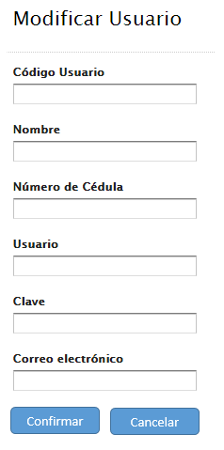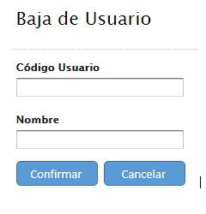

Reporte que deberá crear: Reporte de facturas por rango de fechas

# Analista 3

Mantenimiento Productos 🡪 Opción que permite ingresar un nuevo producto en el catálogo, modificar uno existente (a partir del código digitado por el usuario) y dar de baja (en este caso por deterioro) de cierta cantidad en un producto determinado.

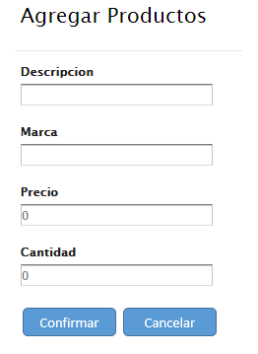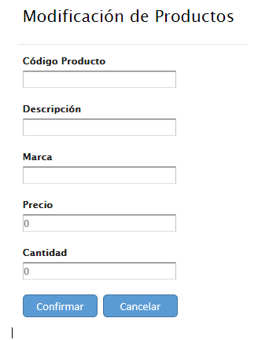

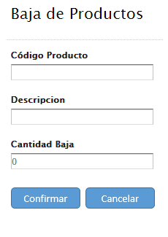

Reporte que tiene que elaborar: Reporte de productos

# Analista 4

Facturación 🡪 Para el formulario de facturación, se debe cargar en el combo la lista de productos disponibles (inventario). Cuando se digite la cantidad, se debe verificar si hay disponibilidad según la existencia, caso contrario enviar mensaje al usuario. Para el guardado de la información se debe implementar a través de una transacción, ya que al tratarse de un maestro-detalle debemos garantizar la consistencia de los datos. Por cada producto seleccionado, le damos agregar y esta acción debe actualizar la lista en el GRID (detalle de la factura). Así mismo calcular el importe, impuesto (15%) y el valor total (esto por cada producto añadido).

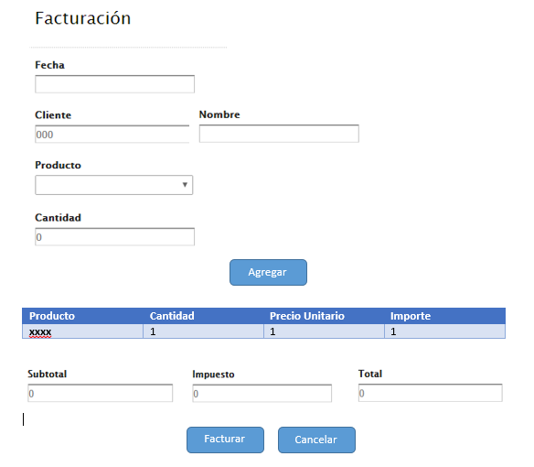

# Analista 5

Mantenimiento de Clientes 🡪 opción que permita ingresar, actualizar y dar de baja a un cliente en particular. Se debe verificar la cédula con el servicio web

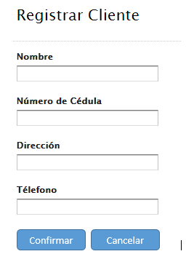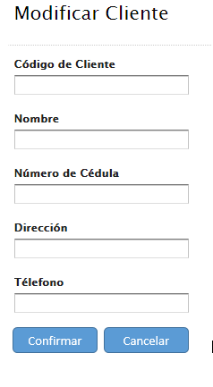

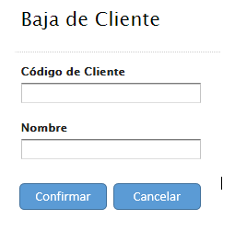

Reporte a elaborar: Reporte de clientes

# Analista 6

Mantenimiento de Empleados

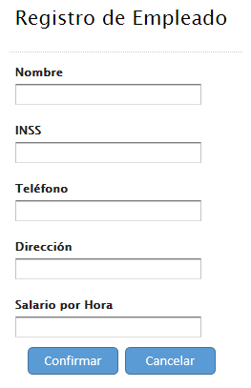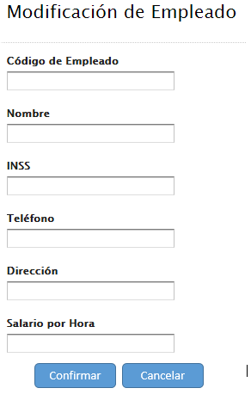

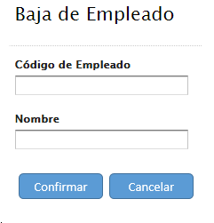

Reporte a elaborar: Reporte de empleados